Профилактический проект
«Развитие антинаркотического добровольческого движения
на территории Иркутской области»

В Стратегии государственной антинаркотической политики Российской Федерации до 2020 года, утвержденной Указом Президента Российской Федерации от 9 июня 2010 года № 690, одной из приоритетных задач антинаркотической политики является создание условий для вовлечения граждан в антинаркотическую деятельность, формирование, стимулирование развития и государственная поддержка деятельности волонтерского молодежного антинаркотического движения, общественных антинаркотических объединений и организаций, занимающихся профилактикой незаконного потребления наркотических средств и психотропных веществ.
Волонтерская работа является одной из наиболее эффективных форм профилактической работы в молодежной среде. Принадлежность ребят, проводящих занятия со сверстниками, к одному поколению, способность говорить на одном языке, их успешность и привлекательный имидж, компетентность и доступность – все это увеличивает положительный эффект профилактической работы.
С целью развития волонтерского антинаркотического движения в общеобразовательных организациях, профессиональных образовательных организациях, а также образовательных организациях высшего образования, находящихся на территории Иркутской области, распоряжением Губернатора Иркутской области от 30 марта 2018 года № 40-р утверждена Концепция развития волонтерской антинаркотической деятельности в Иркутской области.
В настоящее время на территории Иркутской области действуют
192 волонтерских центра антинаркотической направленности, из них
112 волонтерских центров при отделах по молодежной политике органов местного самоуправления муниципальных образований Иркутской области и 80 волонтерских центров в профессиональных образовательных организациях, а также образовательных организациях высшего образования, функционируют добровольческие активы в общеобразовательных организациях Иркутской области.
В муниципальных образованиях Иркутской области проводится подготовка волонтеров специалистами региональной системы профилактики незаконного потребления наркотических средств и психотропных веществ, наркомании и токсикомании.
Число активно действующих членов антинаркотического волонтерского движения Иркутской области - 2361 человек.
Министерством образования Иркутской области проводится целенаправленная работа по подготовке учащихся - членов наркопостов (постов здоровья) к добровольческой деятельности в рамках реализации проекта «ДА!».
Добровольческие активы действуют в 283 общеобразовательных организациях Иркутской области. Посредством реализации проекта «ДА!» подготовлено 3603 добровольца.
С целью подготовки волонтеров по профилактике незаконного потребления наркотических средств и психотропных веществ областным государственным казенным учреждением «Центр профилактики наркомании» (далее – ОГКУ «ЦПН») проводятся тренинги из цикла «Школа здорового будущего» по программе «Равный – равному».
ОГКУ «ЦПН» еженедельно проводятся собрания для добровольцев, на которых обсуждаются планы проведения мероприятий, обсуждаются социально-значимые проекты, для волонтеров проводятся тренинги личного роста.

С волонтёрами проводятся мероприятия: «Что значит быть добровольцем?», «Сумей прийти на помощь!», «Что такое социальное влияние?», «Кто реально нуждается в нашей помощи?», «Кто мы? Какова наша цель? Для кого? Где? Что мы делаем?», «Каким должен быть волонтёр?», «Как познать себя и окружающих?» и др. В 2016 году совместно с волонтерами специалистами региональной системы проведены мероприятия: «Учимся быть здоровым», «Здоровым быть модно», «Спайс. Не окажись следующим!», «Активная перемена», «Знать – значит жить», «Неделя добрых дел», «Волонтеры детям», «Неповторимая пара», «Это мой выбор», «Особенности волонтёрской деятельности», «Принципы здорового образа жизни!», «С чего начать?», «Курить вредно» и другие.
Волонтерами совместно с сотрудниками ОГКУ «ЦПН» проводится антинаркотическая акция «Антиспайс», направленная на выявление на фасадах зданий, жилых домов, заборах гаражах незаконной рекламы синтетических наркотиков и устранение данной рекламы. За 9 месяцев
2018 года волонтерами выявлено и закрашено 439 надписей рекламы синтетических наркотиков (в 2017 году – 184 надписи, в 2016 году –
234 надписи).
Волонтеры антинаркотического движения Иркутской области проводят акцию Единого действия «Горячая линия», в рамках которой распространяют на улицах городов и районов календари и листовки с номером телефона горячей линии 8-800-350-00-95 по проблемам наркозависимости областного Центра профилактики наркомании. В текущем году проведено 6 акций единого действия с участием 400 волонтеров, распространено порядка
100 тыс. материалов.
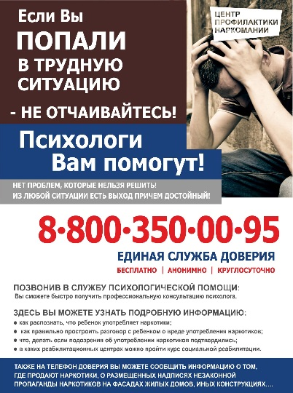
В рамках реализации социального проекта «Безопасное пространство» волонтерами Антинаркотического волонтерского движения Иркутской области ведется мониторинг Интернет-сайтов, содержащих пропаганду наркотиков, информация по выявленным Интернет-сайтам направляется в Федеральную службу по надзору в сфере связи, информационных технологий и массовых коммуникаций для организации работы по блокированию данных сайтов. За 9 месяцев 2018 года выявлено 149 сайтов, из них 72 сайта закрыты.
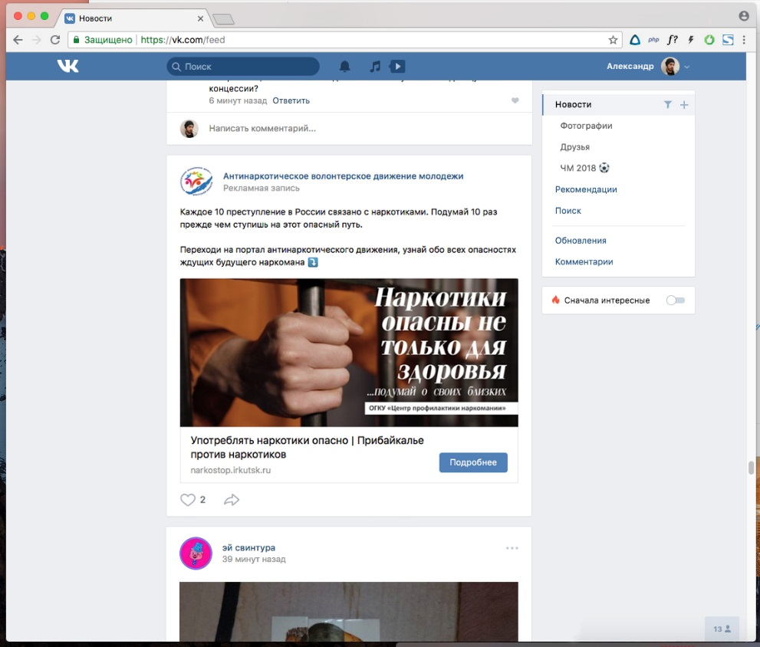
Волонтерами совместно с сотрудниками ОГКУ «ЦПН» разработаны и реализуются социальные проекты «Студии по интересам», «Наставник».
В рамках проектов волонтерами проводятся мастер-классы по организации досуга, тренинги по принципу «Равный – равному» с подростками, состоящими на учете в комиссиях по делам несовершеннолетних и защите их прав, молодежные концерты «Мы за здоровый образ жизни», ведется раздача информационных листовок.
Тулунской городской общественной организации поддержки молодёжных социальных проектов и творческих инициатив «Тулун.ру»
в 10 муниципальных образованиях Иркутской области успешно внедрён проект «Школа добровольческого актива антинаркотической направленности «Кричи громче»,
В рамках школы добровольческого актива антинаркотической направленности «Кричи громче» проводится обучение волонтеров из числа учащихся школ, студентов ссузов и вузов созданию видеороликов социальной рекламы, направленной на недопустимость употребления наркотиков и пропаганду здорового образа жизни. За последних два года подготовлено
678 волонтеров, которые вовлечены в активную профилактическую деятельность, силами волонтеров разработаны сценарные планы и произведена съемка 11 роликов антинаркотической социальной рекламы.
Социальная реклама, созданная добровольческими активами территорий, размещена на сайтах образовательных учреждений региона и на сайте ОГКУ «Центр профилактики наркомании» www.narkostop.irkutsk.ru.

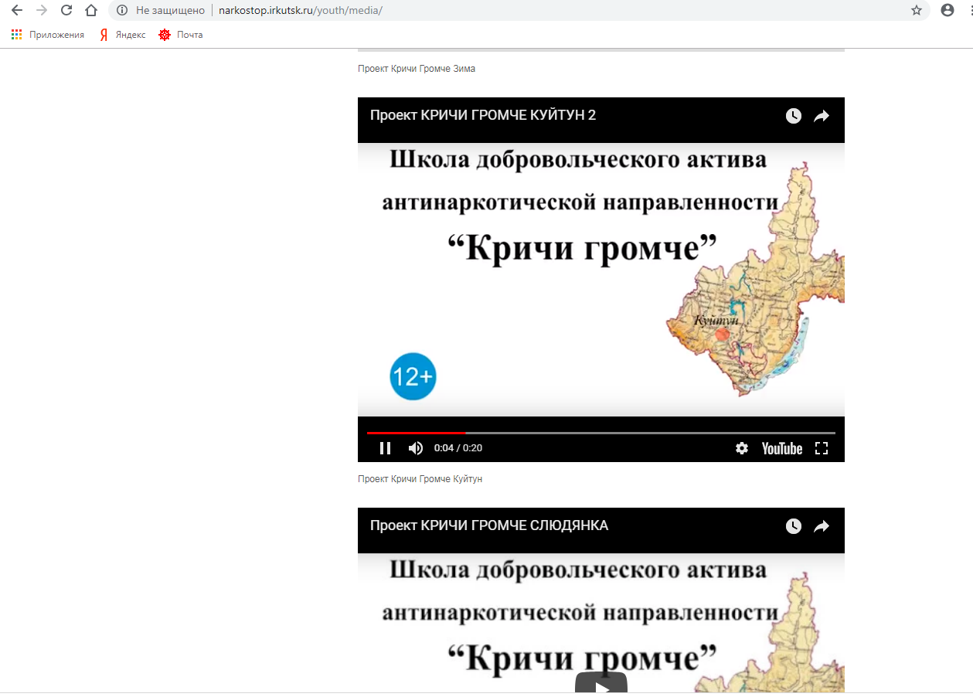

С целью координации волонтерской деятельности, формирования ценностей в молодежной культуре, направленных на неприятие социально-
негативных явлений, ориентацию на здоровый образ жизни, сознательный отказ от употребления психоактивных веществ, в социальной сети «ВКонтакте» работают группы добровольцев «Антинаркотическое волонтерское движение Иркутской области», «Молодежь Прибайкалья!».

